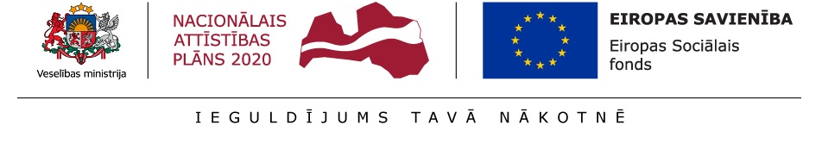
Ieteikumi izstrādāti ESF projekta „Kompleksi veselības veicināšanas un slimību profilakses pasākumi” ietvaros (identifikācijas Nr.9.2.4.1./16/I/001)
Uztura ieteikumi pacientiem ar hronisku pankreatītu
Aizkuņģa dziedzeris (latīņu: pancreas) ražo gremošanas fermentus, kas šķeļ olbaltumvielas, taukus, ogļhidrātus un izdala tos divpadsmitpirkstu zarnā. Tas ražo arī hormonus, kas regulē cukura līmeni asinīs - insulīnu.
Hronisks pankreatīts ir ilgstošs aizkuņģa dziedzera iekaisums, kā rezultātā aizkuņģa dziedzeris nevar pildīt savas funkcijas, t.i., ir apgrūtināta uzturvielu uzsūkšanās (it īpaši tauku uzsūkšanās, kas izpaužas kā taukaina caureju) un sagremošana. Nespējot uzņemt visas ar uzturu saņemtās uzturvielas, laika gaitā veidojas uzturvielu deficīts un svara zudums.
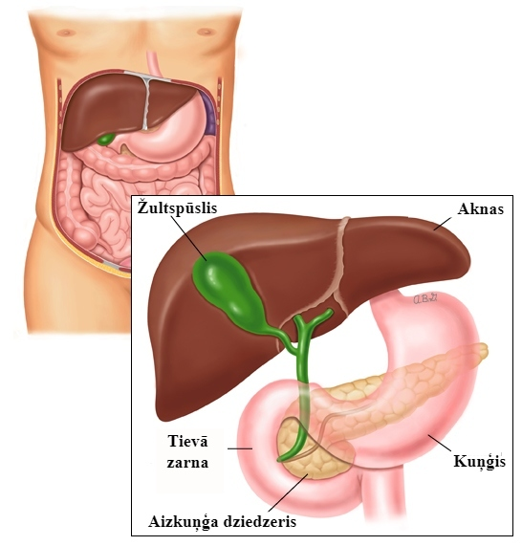
Vizualizācijai izmantots attēls no: www.uptodate.com.
Uztura ieteikumi:
Aizliegts lietot alkoholiskus dzērienus, jo tie bieži ir tiešais pankreatīta cēlonis.
Hroniska pankreatīta gadījumā visbiezāk tiek nozīmēti aizkuņģa dziedzera fermentu preparāti, lai uzlabotu uztura sagremošanu. Tie jālieto maltīšu laikā tādās devās, kādās norādījis ārsts.
Svarīgi ir uzņemt pilnvērtīgu uzturu, jāēd daudzveidīgi, uzturā ietverot visas pārtikas produktu grupas. Vienlaikus ir rekomendējams uzturs ar samazinātu šķiedrvielu daudzumu, jo šķiedrvielas var kavēt aizkuņģa dziedzera fermentu preparātu darbību, var kavēt ar uzturu uzņemto uzturvielu uzsūkšanos, var palielināt svara zuduma risku, kā arī var veicināt vēdera uzpūšanos.
Taču tas nenozīmē, ka šķiedrvielu saturoši produkti jāizslēdz vispār. Svarīgākie šķiedrvielu avoti ir pākšaugi, rudzu un kliju maize, dārzeņi, kas uzturā ir iekļaujami.
Produktu grupas | Ieteicamie produkti (ar zemu šķiedrvielu daudzumu un citi ieteicamie produkti) | Produkti, no kuriem izvairīties vai lietot ierobežotā daudzumā
Graudaugi | Vārīti graudaugu produkti (manna, kukurūza, baltie rīsi, auzu pārslas). Baltmaize, cepumi (bez piedevām (riekstiem, rozīnēm, sēkliņām, krēmiem), kviešu miltu saldskābmaize, makaroni, pankūkas un vafeles. | Pilngraudu produkti – pilngraudu pārslu putras (mieži, griķi), musli, popkorns, maize, kas satur sēklas, žāvētus augļus, pilngraudu maize, kviešu klijas, brūnie rīsi, pilngraudu makaroni, klijas.
Kartupeļi | Vārīti kartupeļi, kartupeļu biezputra, saldie kartupeļi | Frī kartupeļi, cepti kartupeļi, kroketes, ar mizu vārīti kartupeļi, kartupeļu pankūkas
Dārzeņi | Termiski apstrādāti, mizoti dārzeņi: burkāni, tomāti, spināti, baklažāns, kabači, cukīni u.c. Dārzeņu sulas. Gurķi, lapu salāti. | Neapstrādāti, šķiedraini dārzeņi, piemēram, kāposti, brokoļi, ziedkāposti, Briseles kāposti, kukurūza, ķirbis, redīsi, selerijas, puravi, sīpoli, ķiploki, paprika.
Pākšaugi |  | Zirņi, pupas, lēcas.
Augļi, ogas | Mīksti augļi bez mizas vai sēklām, kā arī to sulas: banāni, ābolu biezenis, ābolu sula, nogatavojušās aprikozes, melone, nektarīni, persiki, papaija, plūmes, konservēti augļi savā sulā. | Svaigi augļi ar mizu, sēklām, konservēti augļi ar kauliņiem, žāvēti augļi, sukādes, ananasi, citrusa augļi, vīģes, jebkuras ogas, kokosrieksts, biezsulas.
Rieksti un sēklas |  | Rieksti, mandeles, pistācijas, sēklas
Dzērieni | Ūdens, zāļu tēja, nesaldinātas sulas. | Alkohols, kafija, zaļā tēja, dzirkstoši, gāzēti dzērieni, saldināti dzērieni (kvass, Coca-Cola, limonādes u.c.), kofeīnu saturoši dzērieni (iesk. enerģijas dzērieni).
Gaļa, zivis, olas vai sojas produkti | Liesa gaļa (vēlams vārīt, sautēt, tvaicēt). Liesas zivis (menca, asaris, karpa u.c.).  Konservētas zivis savā sulā. Olas, olu ēdieni –omlete, kultenis.  Tofu. | Gaļas izstrādājumi (desas, sardeles). Cepta, žāvēta, kūpināta, grilēta gaļa un zivis.  Trekna, kūpināta, pikanta, sīksta, stipri sacepta gaļa, speķis, putnu gaļas āda, gaļas konservi, aknas.  Treknas zivis (zuši, lasis, siļķe), jūras veltas (garneles u.c.).
Piena produkti | Piena produkti ar pazeminātu tauku saturu – piens, kefīrs, jogurts, biezpiens, paniņas, svaigais siers | Jogurts, kas satur sēklas, riekstus, pilnpiens, pilnpiena kefīrs, biezpiens, skābais krējums (tauku saturs>20%),cietie un pikantie sieri (tauku saturs sausnā >45%), glazētie biezpiena sieriņi, sieri ar pelējumu.
Saldumi | Saldējums, krēmi, pudiņi, medus, džemi bez kauliņiem un sēklām, želejas, divas tējkarotes viendabīga zemesriekstu sviesta (vienā ēdienreizē). | Deserti, kas satur riekstus, sēklas, žāvētus augļus, sukādes, šerbets, halva.  Trekni saldie ēdieni.
Taukvielas | Augu eļļas, sviests, krējums, majonēze – nelielā daudzumā (dažas tējkarotes ēdienreizē). | Augu eļļas, sviests, dzīvnieku tauki – lielos daudzumos.
Garšvielas | Pārējās garšvielas, “maigas” salātu mērces. | Asas garšvielas, mārrutki, čili, graudu pipari, anīsa sēklas, rozmarīns, ķimenes, svaigus garšaugus.
Citi |  | Sēnes. Ļoti trekni ēdieni. Pikanti pārtikas produkti.
Aizkuņģa dziedzera slimību gadījumā citi uztura ierobežojumi var pasliktināt veselības stāvokli un slimības gaitu. Tauku daudzums uzturā nav jāmazina! Tauku daudzumam uzturā jābūt saskaņā ar veselīga uztura rekomendācijām. Tauku daudzuma samazināšana uzturā var veicināt uzturvielu deficītu un svara zudumu. Tauku daudzums jāierobežo tikai gadījumā, ja neizdodas kontrolēt ļoti izteiktu taukainu caureju.
Ja ir novērojams svara zudums, īpaša uzmanība jāpievērš pilnvērtīgam uzturam, jāpalielina kopējā ar uzturu uzņemtā enerģētiskā vērtība. Maltītes jāietur bieži (5-6 reizes dienā), kā arī jāpalielina olbaltumvielu saturošu produktu daudzums uzturā.
Pietiekams olbaltumvielu daudzums uzturā nodrošina muskuļu masas un imunitātes saglabāšanu.
Daudz olbaltumvielu satur, piemēram, zivis, gaļa, piena produkti un olas. Ikdienā ir jāuzņem vidēji 70 - 90 g olbaltumvielu dienā, taču katram ir savs nepieciešamais olbaltumvielu daudzums, ko aprēķina individuāli. Olbaltumvielas vēlams uzņemt katrā ēdienreizē.
Piemēri olbaltumvielu daudzumam porcijā:
- 100g pagatavotas gaļas satur 30 – 35g olbaltumvielu (Ieteicams dot priekšroku putnu gaļas filejai);
- 120g pagatavotas zivs satur 25 – 30g olbaltumvielu;
- 100g vājpiena biezpiens satur 16-18g olbaltumvielu;
- 1 ola satur 6 g olbaltumvielu;
- glāze (250 ml) piena vai skābpiena dzēriena (kefīrs, paniņas, dabīgais bezpiedevu jogurts) satur 8g olbaltumvielu;
- glāze (250 ml) jogurta ar palielinātu olbaltumvielu daudzumu (kefīrs, paniņas, dabīgais jogurts) satur 20-22 g olbaltumvielu.
Lai nodrošinātu pilnvērtīga uztura uzņemšanu un samazinātu svara zuduma risku, ārstējošais ārsts var Jums rekomendēt lietot:
- Speciālo medicīnisko papilduzturu - rūpnieciski ražotos maisījumus, kas satur galvenās nepieciešamās uzturvielas – daudz olbaltumvielu, nepieciešamajā daudzumā ogļhidrātus, taukus, kā arī vitamīnus un minerālvielas.
- Vidējo ķēžu triglicerīdu (tauki, kas uzsūca vieglāk nekā parastie uztura tauki) preparātus.
- Taukos šķīstošo vitamīnu preparātus (A, D, E, K vitamīni).
- Ūdenī šķīstošos vitamīnus (B12, folskābe, tiamīns).
- Minerālvielas (magnijs, kalcijs, dzelzs, selēns, cinks).
Vairāk informācijas par veselīgu uzturu meklējiet Veselības ministrijas mājaslapā: http://www.vm.gov.lv/lv/tava_veseliba/veseligs_uzturs/
Ieteikumi sagatavoti sadarbībā ar Rīgas Stradiņa universitātes asoc. prof., P.Stradiņa klīniskās universitātes slimnīcas dietoloģi, Latvijas Uzturzinātnes speciālistu biedrības valdes priekšsēdētāju Dr.Lailu Meiju. Informatīvajā materiālā iekļautā informācija ir saskaņota ar Latvijas Gastroenterologu asociāciju un Latvijas Ķirurgu asociāciju.
Rekomendācijas ir vispārīgas. Katram cilvēkam ir savas individuālās uztura vajadzības, ņemot vērā slimības smagumu, citas slimības, produktu nepanesību, lietotos medikamentus, vecumu, dzimumu, fizisko aktivitāti u.c. faktorus. Lai saņemtu individuālas rekomendācijas, konsultējaties ar dietologu vai uztura speciālistu.

Izmantotās literatūras avoti:
- Arvanitakis, M., et.al.. (2020). ESPEN guideline on clinical nutrition in acute and chronic pancreatitis. Clinical Nutrition, 39(3), 612-631.1.
- UpToDate. Freedman SD, Patient education: Chronic pancreatitis (Beyond the Basics). Aktualizēts 2020. https://www-uptodate-com.db.rsu.lv/contents/chronic-pancreatitis-beyond-the-basics/print
- Pancreatitis. https://www.mayoclinic.org/diseases-conditions/pancreatitis/diagnosis-treatment/drc-20360233
- Attēla izmantošana saskaņota ar www.uptodate.com vietnes uzturētāju un attēla autoru Vege SS. Attēla pirmavots: Vege SS. Patient education: Chronic pancreatitis (Beyond the Basics). Copyright © 2020 UpToDate, Inc. Attēla autors neuzņemas atbildību par attēla tulkojumu. Attēls oriģinālvalodā skatāms: www.uptodate.com.

